GLOBAL SOLUTION

Cybersecurity FOR DEV

Aluno: Bruno Henrique Ferraz da Silva – RM 87740

1 – Configuração da placa de rede em modo bridge no Kali-linux:  
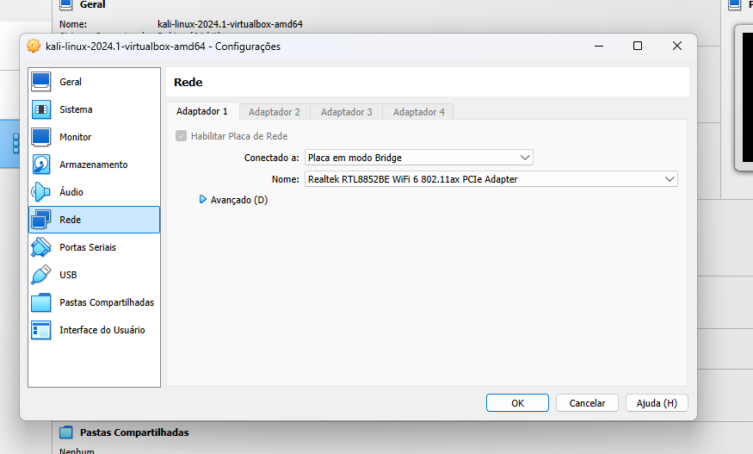

2 – Alterando a configuração da placa para receber o ip via dhcp:  
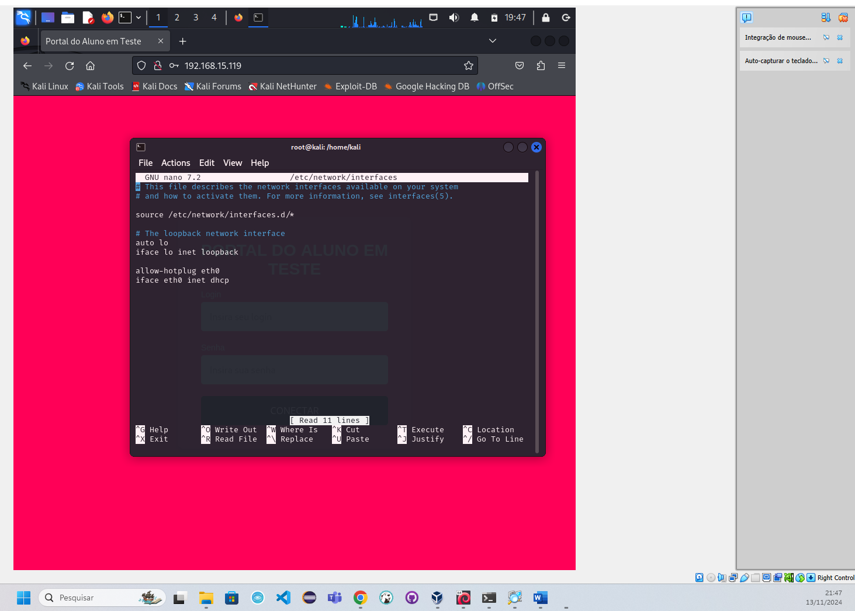

3- Fazendo a varredura dos Ips e visualizando qual é o do servidor:  
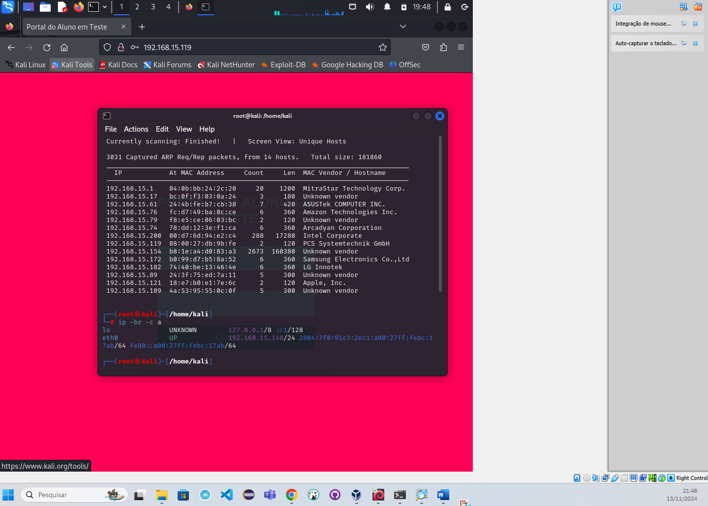

Ping:  
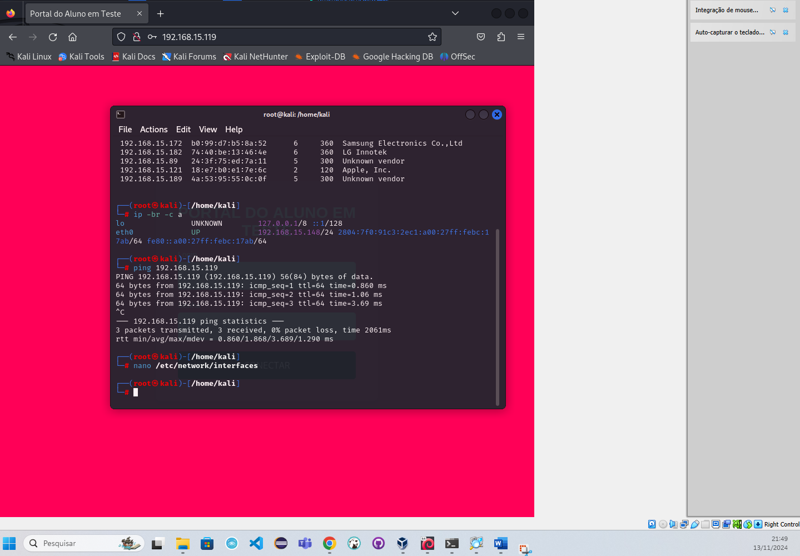

4- Acessando o site no ip correto:  
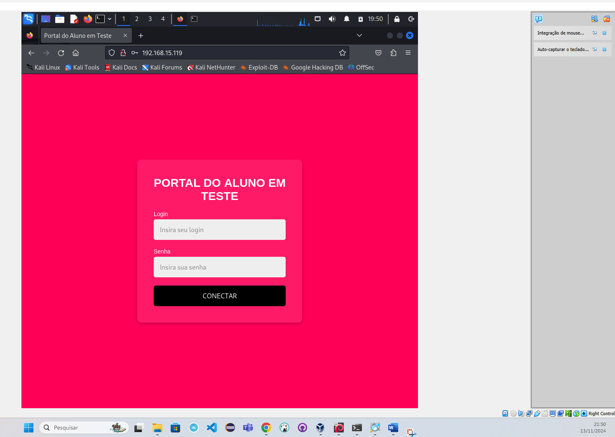

5 – Testando SQL Injection:  
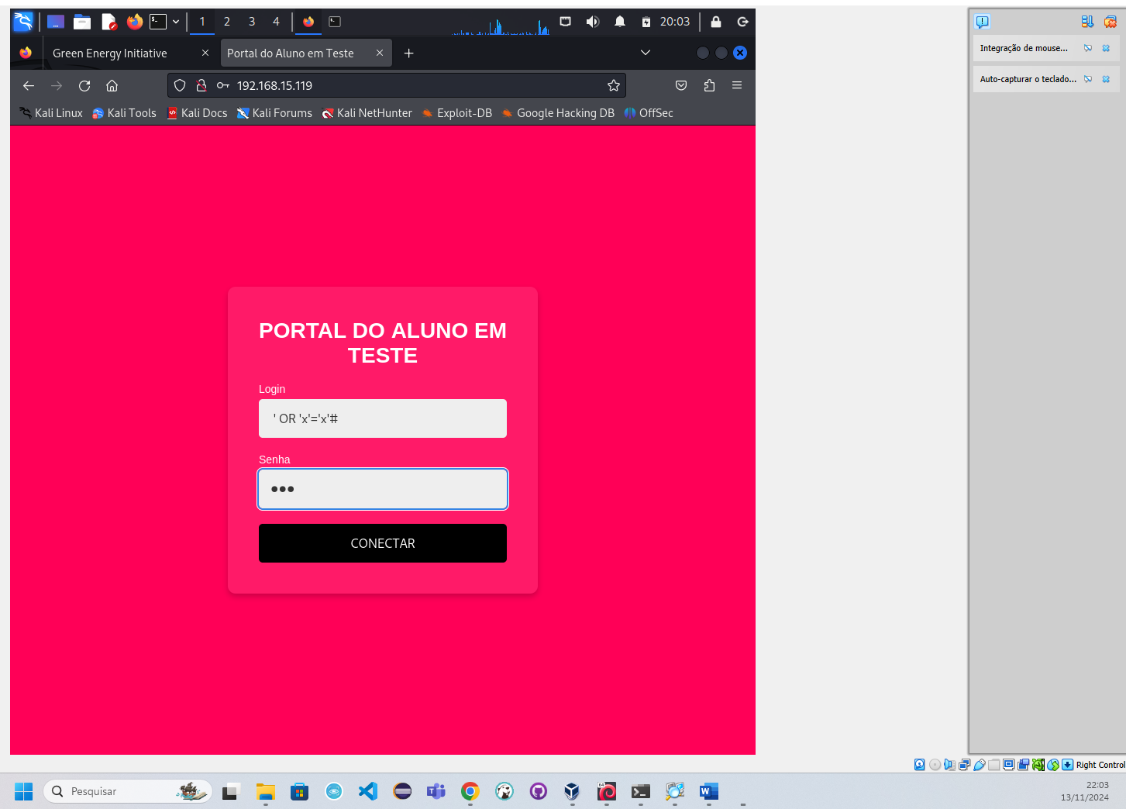

Acesso negado:  
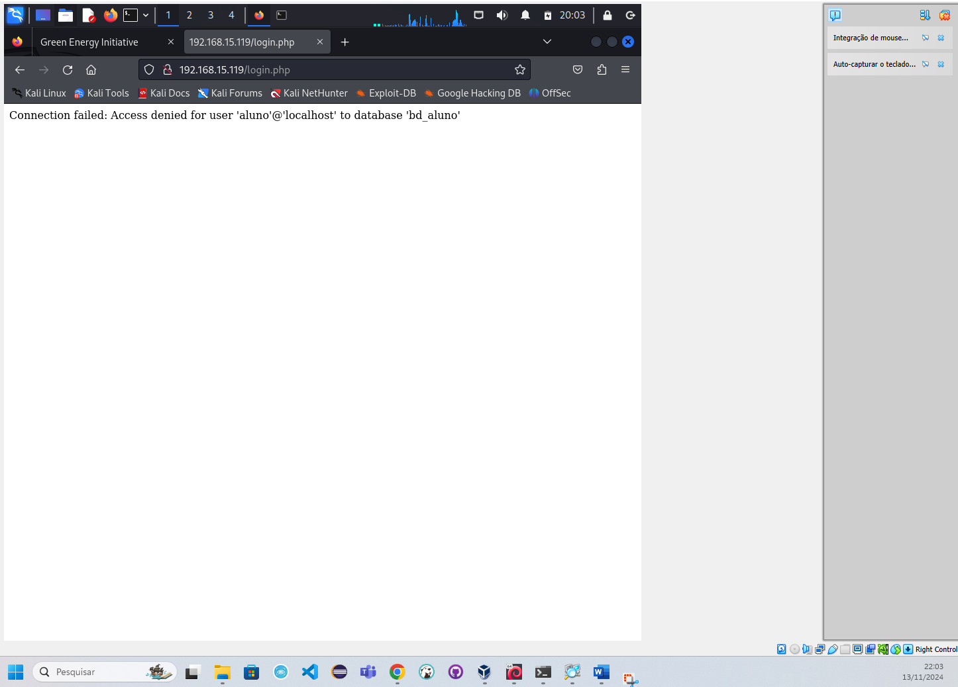

Porém rodando o nmap para visualizar quais portas estão abertas podemos perceber que:  
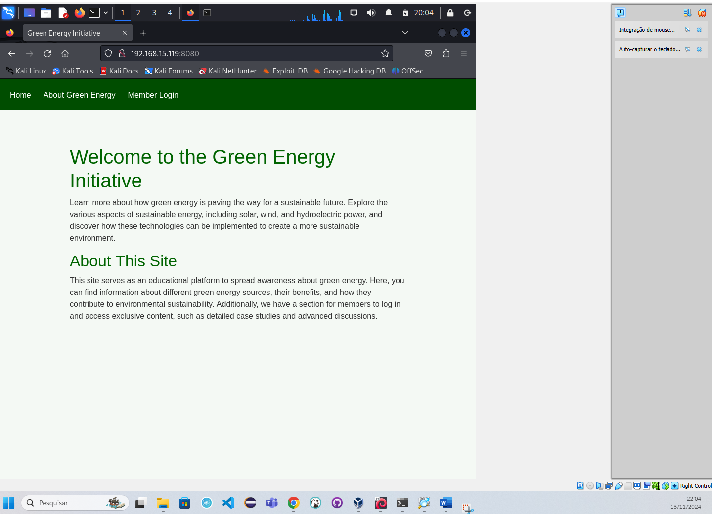

6- Fazendo um SQL Injection para o portal do Green:

Payload 1: ' OR 'x'='x'#;

Payload 2: '-'  
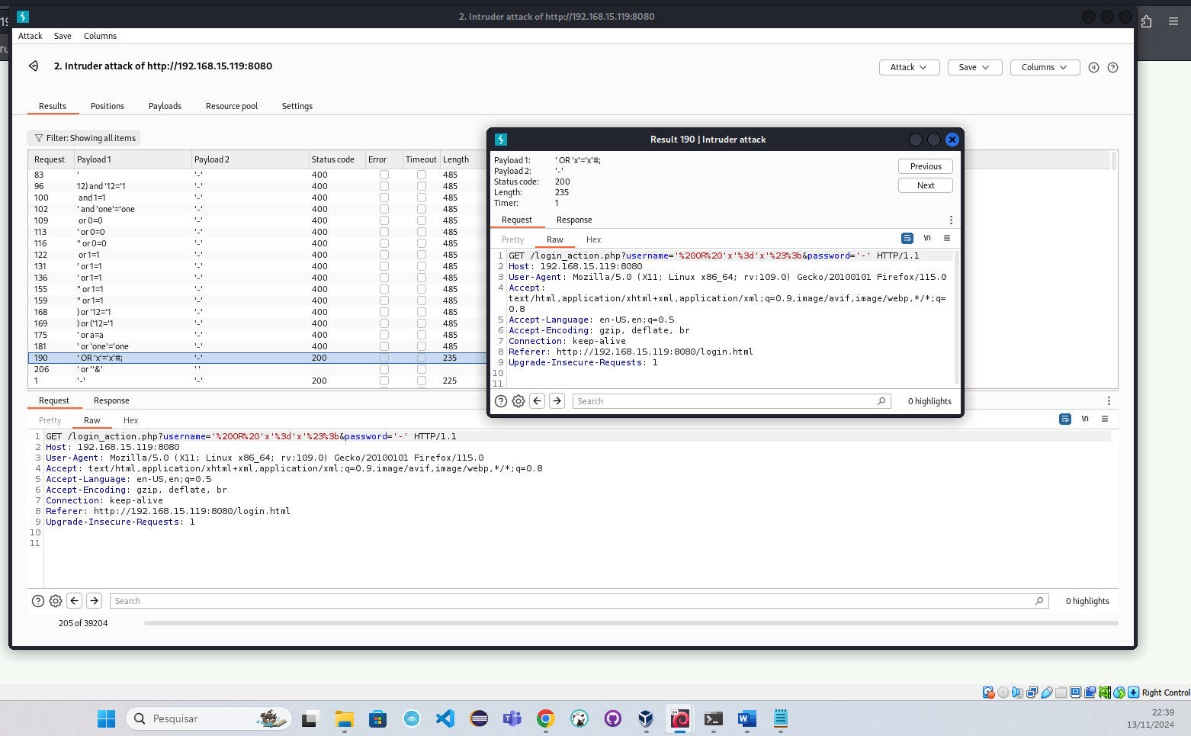

Username: green - Password: day

7- Acessando o site com o usuário e senha:  
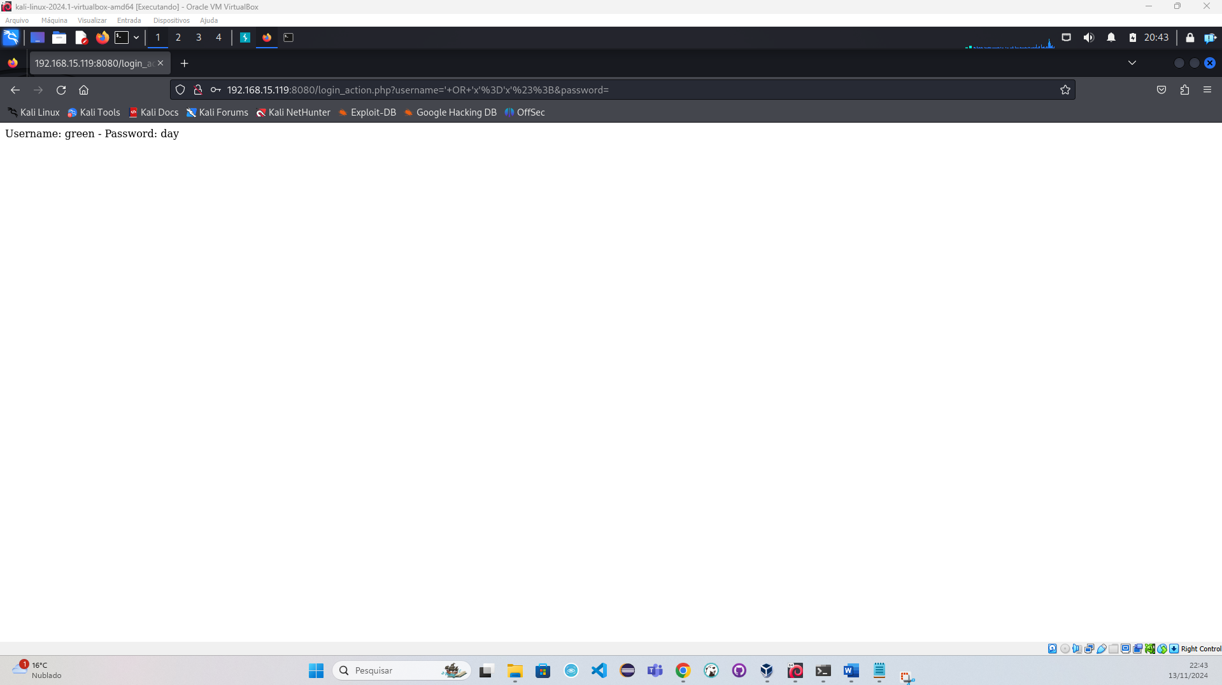

8 – Logando no servidor:  
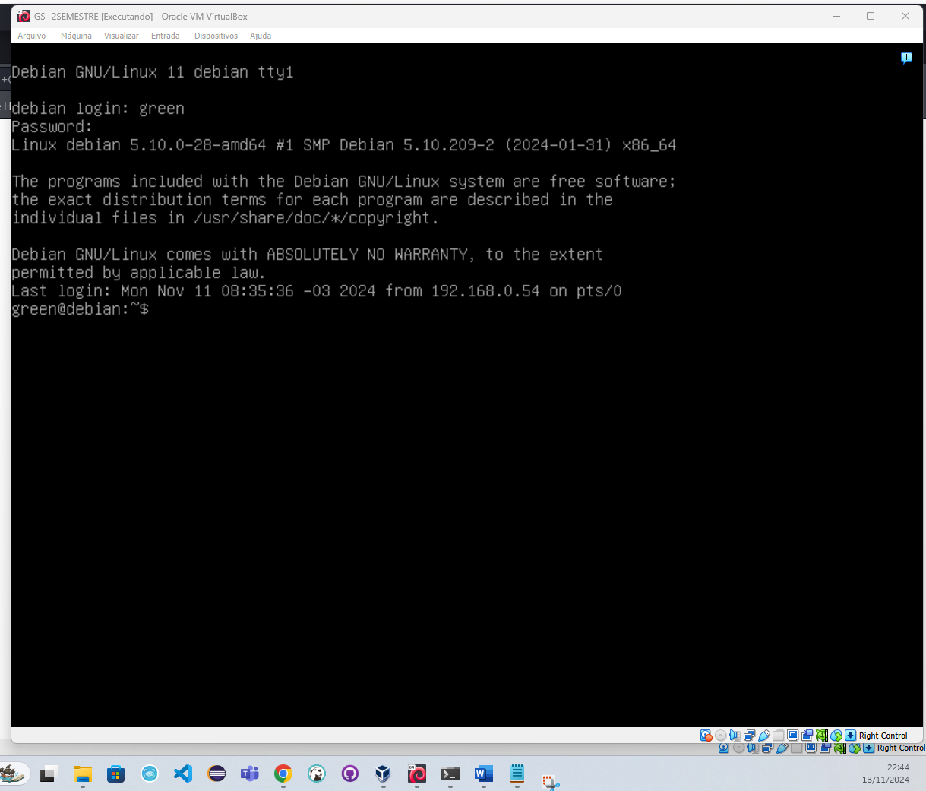

9 – PRIMEIRA FLAG

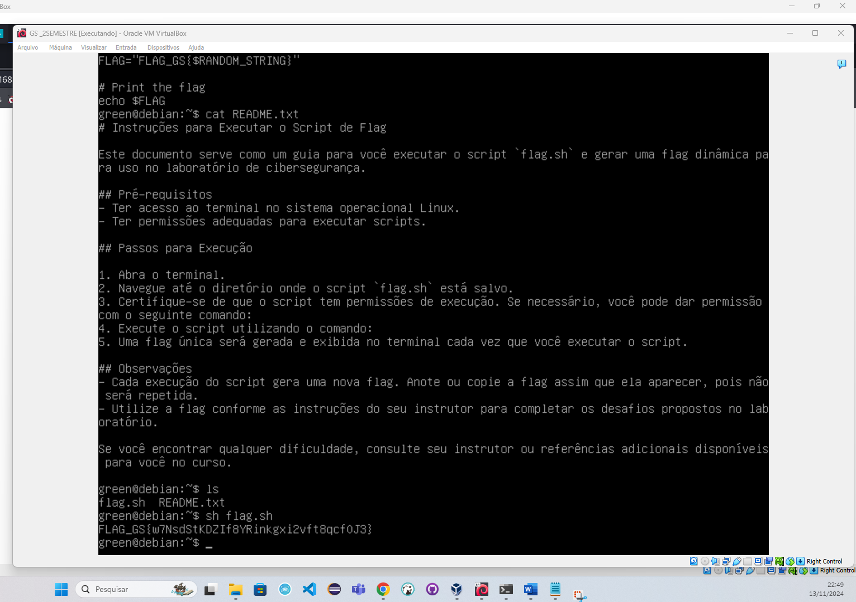

10 -